Nouvelle méthode de calcul électromagnétique pour les antennes fractales : exemple de l'antenne de Von Koch

Résumé : Le progrès récent dans l'étude des antennes fractales suggère quelques solutions attrayantes pour l'usage d'une petite antenne simple fonctionnant dans plusieurs bandes de fréquence. Cet article présente l'étude d'une antenne fractale particulière : Von Koch. L'idée est d'exploiter la géométrie fractale de l'antenne pour trouver une méthode de calcul rapide qui définit les caractéristiques de rayonnement de l’antenne. On s'intéresse en premier au calcul champ potentiel vecteur par les deux méthodes: intégrales et de renormalisation. En deuxième lieu, on étudie le domaine de validité de la nouvelle méthode. Enfin, on montre le caractère multi bande de l'antenne tout en proposant une autre configuration de l'antenne de Von koch en faisant varier la dimension fractale de la structure ( angle de d’ouverture entre les éléments).

I- Antenne de Von koch :
1- Échelles de construction géométrique de l'antenne de Von Koch :
La construction d'une forme géométrique fractale à une échelle donnée repose sur la donnée des deux premiers ordre d'échelle de construction : l'initiateur d'ordre 0 et le générateur d'ordre 1.
Dans le cas de l'antenne de Von Koch, l'initiateur n'est autre qu'un monopole. L’élément générateur est crée par la division de l’élément de base par 3, ensuite la création d'une forme d’un triangle équilatérale au centre et dont les cotés sont égaux au 1/3 de la dimension du premier élément de base. Le générateur est ainsi appliqué à chaque échelle. La dimension totale de l'antenne est multipliée par un facteur de 4/3 à chaque itération. La figure suivante illustre quelques itérations de la structure de Von Koch :
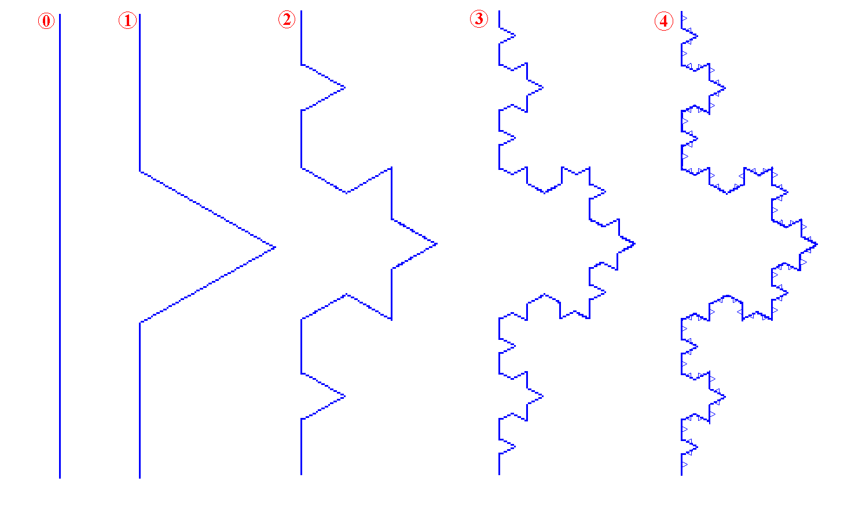
Le concept du fractal appliqué pour le monopole de Von Koch est principalement utilisé pour réduire la dimension de l'antenne. L’une des principales caractéristiques de cette antenne est que la fréquence de résonance diminue au fur et à mesure qu’on augmente le nombre d’itération tout en gardant la même longueur. En effet, à chaque itération, seule la longueur effective de l’antenne augmente donc la fréquence de résonance diminue.
2- Dimension fractale de l'antenne :
La complexité d'une structure fractale peut être évalué par un facteur relatif à son degrés d'auto similarité : c'est la dimension fractale 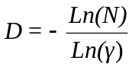 ( N : nombre de copie du motif de base ; γ : facteur de réduction entre deux itérations).

